МУНИЦИПАЛЬНОЕ КАЗЕННОЕ УЧРЕЖДЕНИЕ КУЛЬТУРЫ
«НАУРСКАЯ ЦЕНТРАЛИЗОВАННАЯ БИБЛИОТЕЧНАЯ СИСТЕМА»
366128 ЧР, Наурский район, ст. Наурская, ул. Лермонтова 39 Тел/факс (871-43) 2-22-49

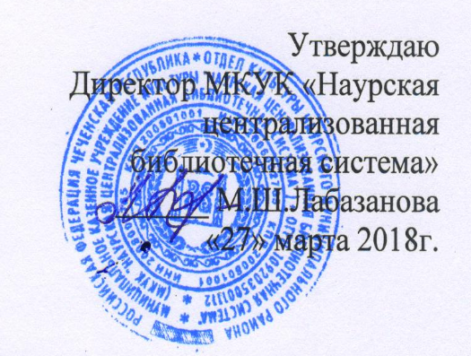

ОТЧЕТ
о работе по противодействию коррупции МКУК «Наурская ЦБС» за 1 квартал 2018 года

В рамках плана по противодействию коррупции в I-м квартале 2018 года проведена следующая работа:
15 января Мекенская библиотека-филиал № 3 совместно с СДК провела антикоррупционный час «Не предлагай, и не принимай» для подростков. Присутствовало- 18 человек
24 января в Алпатовской библиотеке-филиал №15 совместно с СДК провели час общения с учащимися младших классов «Детям о коррупции». «Цель мероприятия: создание условий для формирования мировоззрения, уточнить знания детей о честности, порядочности, научить правильно оценивать положительные и негативные поступки литературных героев со своими поступками. Была оформлена книжная выставка «Вместе против коррупции» Присутствовало- 18 человек
Живой интерес у читателей НЦРБ вызвала книжная выставка «Тема коррупции в русской литературе» на которой были представлены художественные произведения классиков литературы и современных писателей. Художественные сатирические образы скромных служащих — подпольных миллионеров были созданы В. Маяковским, И. Ильфом и Е. Петровым, М. Зощенко, М. Булгаковым и другими авторами. Присутствовало- 25 человек
УБРАТЬ РЕКЛАМНЫЙ БАННЕР
В Алпатовской библиотеке-филиал №15 провели беседу с учащимися 4 класса, под названием: «Коррупция в мире сказок...»
Заведующая рассказала откуда появилась коррупция, что означает, каковы причины и как можно с ней бороться.
На примере неправильных действий сказочных героев детям было разъяснено, что коррупция - это плохо! До детей постарались донести, что нужно быть честными, не нарушать Закон, быть против такой болезни времени- коррупции!
Присутствовало- 15 человек

8 февраля Левобережненская библиотека-филиал № 9 совместно с СДК и администрацией сельского поселения провела беседу «Коррупция, как проблема общества» для жителей села. Присутствовало-36 человек
14 февраля в Савельевской библиотеке-филиал №7 совместно с администрацией и имамом села провели час общения «Одна взятка-два преступления». Вопросы, связанные с коррупцией, очень злободневны для нашего общества. Имам села Хаджиев У. сказал: «Коррупция- это преступление не только с точки зрения Уголовного кодекса РФ, но и с точки зрения религии, морали.
2 марта зав. Савельевской библиотекой-филиалом №7 в администрации провела час общения «Коррупция с точки зрения закона». Присутствующие познакомились с видами коррупции, узнали, какие виды наказания предусмотрены за тот или иной вид коррупции.
Присутствовало – 11человек

2 марта Николаевская библиотека филиал № 6 в СДК ст.Николаевской провела беседу с детьми «Что такое коррупция?». Были приглашены: сотрудник правоохранительных органов Алхазуров З.Р., специалист администрации Царцилова Н.Я. Основной целью беседы стали вопросы, способствующие воспитанию у учащихся неприятия к коррупции как к явлению, несовместимому с духовными ценностями нашего народа и современного демократического правового государства. Во время беседы ведущая рассказала учащимся о коррупции, причинах ее возникновения, а также призвала противостоять любым фактам ее проявления.
Присутствовало- 16 человек

15 марта в НЦРБ провели анкетирование на тему «Мое отношение к коррупции». В опросе приняло участие 55 человек. Для повышения результативности исследования было сформировано квотное распределение респондентов по учреждениям ст. Наурской. Почти каждый второй участник исследования утверждает, что уровень коррупции остался на прежнем уровне. 48,7% респондентов считают, что за последнее время коррупция уменьшилась, а 75,6% респондентов отметили рост распространения коррупции в стране. Оптимистичное восприятие «общества, как выздоравливающего от коррумпированности» характерно для наиболее молодой части участников опроса – от 26 до 30 лет. Результаты проведённого исследования доказали, что о коррупции сейчас знают все. В этих условиях дальнейшее осмысление проблемы остаётся весьма актуальным. Опрошено -48 человек.

17 марта в Ищерской библиотеке-филиал №4 прошел информационный час «Коррупция –война началась» для молодежи. Библиотекарь дала понятие сущности коррупции и ее видов, определила наиболее «уязвимые» для проявления коррупции места и дала советы по преодолению различных коррупционных проявлений. Присутствовало-28 человек.
26 марта в Ново-Солкушинской библиотеке-филиал №12 прошла беседа «Молодежь против коррупции». Библиотекарь рассказала, о том, что такое коррупция, какие преступления можно назвать коррупционными, и какая мера наказания грозит нарушителям закона. Читатели узнали, как решается проблема коррупции в разных странах, пытались раскрыть пути и способы борьбы с коррупцией. Присутствовало -29 человек
Зав. МБО МКУК «Наурская ЦБС» Молочаева Л.Г.

